试卷编号
命题人： 审批人： 试卷分类（A卷或B卷） A
五邑大学 试 卷
学期： 2006 至 2007 学年度 第 一 学期
课程： 高等数学（1） 专业：
班级： 姓名： 学号：

题号 | 一 | 二 | 三 | 四 | 五 | 六 | 七 | 八 | 九 | 总分
得分
得分
一、 求下列极限（每题5分共15分）

1. 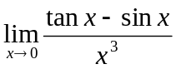

2. 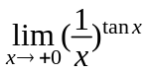

3. 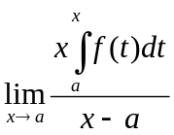, 其中f(x)连续

得分
二、 解答下列各题（每题4分共12分）

1. 设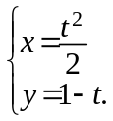，求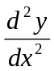 2.设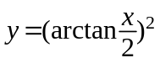，求

3. 求由方程xy=e^{x+y} 所确定的隐函数y的导数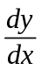:

三、 求下列积分（每题5分共15在分）
得分

1. 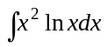 2. 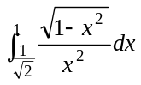

3.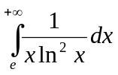

- 由y=x³, x=2, y=0所围成的图形, 绕x轴旋转, 计算所得旋转体的
得分

体积. （10分）

得分
- 要造一圆柱形油罐, 体积为V, 问底半径r和高h等于多少时, 才
得分
得分
得分

能使表面积最小？这时底直径与高的比是多少？（12分）

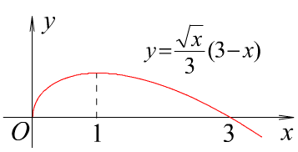
- 计算 曲线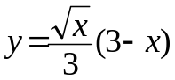上相应于
得分
1≤x≤3的一段弧（如右图）的长度. （10分）

- 设在上连续，在内可导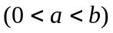，证明：在内
得分

至少存在一点，使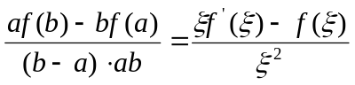（10分）

八、 设已知向量a=2i−3j+k, b=i−j+3k和c=i−2j, 计算:
得分

(1)(a⋅b)c−(a⋅c)b; (2)(a+b)×(b+c)。（每题5分共10分）

九、 已知函数连续，且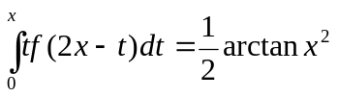，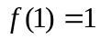，
得分
求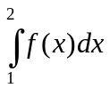（1999年考研题）（6分）

